Sajtóközlemény

Dátum: 2019. június 13.

Alumíniumablakokhoz különböző nyitásmódokkal: új zárható nyitáshatároló az euronúthoz a Rotó-tól / A nyitási szélesség egyénileg választható / A zárható kilincs megakadályozza, hogy illetéktelen személyek nyissák ki az ablakot / Nyitni, elfordítani, zárni – könnyedén használva az ablakkilincset / Egyszerű, szorítópofás rögzítés / A profil további megmunkálása nélkül

Újdonság a Rotótól alumíniumablakokhoz:
végállásban rögzíthető, kilincsvezérelt nyitáshatároló

Leinfelden-Echterdingen – Világszerte nő a kereslet az olyan nyíló ablakok iránt, amelyeknek a nyitási szélessége egyénileg korlátozható bizonyos felhasználók számára. Míg a létesítménygazdálkodás területén dolgozóknak mindig minden ablakszárnyat ki kell tudniuk nyitni, az ablakok nyíló mozgása például az alkalmazottak vagy a hotelvendégek miatt szándékosan korlátozott. A Roto Object Business csapatának szakértői évek óta dolgoznak a különféle épülettípusok megfelelő vasalatkoncepcióinak fejlesztésén.

Egyedi megoldás a sorozatgyártásban
Emellett létrejött többek között egy termékkoncepció, amelyet a BAU 2019 szakmai vásáron történt bemutatása óta a tervezők és az alumínium nyílászárógyártók körében élénk érdeklődés kísér. A vásáron bemutattak egy olyan nyitáshatárolót, amely alkalmas a nyíló, billenő és a kifelé felnyíló nyitásmóddal rendelkező, befelé és kifelé nyíló alumínium ablakokhoz is. Óriási előnyt jelent, hogy a határoló könnyen szerelhető.

Betolni és rögzíteni – kész!
A zárható nyitáshatároló csavaros (a képen) és szorítópofás rögzítéssel is szállítható. A tok- vagy szárnyprofil extra megmunkálására nincs szükség a szorítópofás kivitel beépítése esetén. Az alkatrészt egyszerűen csak a szárnyhoronyba kel tolni és sajtolócsavarokkal rögzíteni. A tokoldalon a tokcsapággyal rögzítés szintén sajtolócsavarokkal történik. Ezáltal a nyitáshatároló szerkezete teljesen rejtve van a horonyban, és kívülről nem látható.

Kilincsvezérelt és könnyedén kezelhető
A nyitáshatároló kizárólag a kilinccsel vezérelhető. A bevált „Roto TiltFirst“ ablakkilincs-technológia alkalmazásával a használónak csak a 0°-os és a 90°-os kilincspozíció áll rendelkezésére. Az ablakszárnyat csak zárni tudja, vagy a meghatározott végső ütközési pontig nyitni és ott rögzíteni. A kilincs által a nyitott ablakszárny meghatározott nyitástávolságban védett a szél és huzat ellen. Az ablakszárny rögzítése a végső ütközési pontban a kilincs 90°-os állásából 0°-os záróállásba helyezésével lehetséges. Csak arra felhatalmazott személyzet tudja a hengerzárbetéttel ellátott kilincset zárt állapotban egy kulccsal nyitni, és a nyitáshatárolót a kilincs 180°-ra történő elforgatásával kioldani.

Ideális olyan helyiségekben, ahol a használók személye nem állandó
Az innovatív Roto nyitáshatároló alkalmazásával kényelmes megoldás születik, amely biztosítja, hogy a szárnyak meghatározott mértékben nyithatók, és a kilincs használatával ebben a végső pozícióban rögzíthetők. A könnyű kezelése és a robusztus konstrukció miatt az új nyitáshatároló alkalmazását olyan épületekben és helyiségekben is ajánlják, ahol a használók személye nem állandó, mint például a szállodák.

Műszaki tanácsadás a Roto Object Business-től
A Roto Object Business szakemberei műszaki segítséget nyújtanak az új nyitáshatároló alkalmazásához az alumínium ablakgyártók és tervezők számára. A szárnyszélesség, a beépítési mélység, valamint a kívánt nyitási szélesség függvényében megvizsgálják az egyedi vasalatkonfiguráció műszaki kivitelezhetőségét, objektspecifikusan testreszabják és modellezik. Megrendeléskor a nyílászárógyártó megkapja a speciálisan ehhez a használathoz érvényes beépítési rajzot. Ajánlott a Roto Object Business csapatát minél előbb bevonni a tervezési folyamatba, így biztosítható, hogy a végállásban zárható nyitáshatároló a szükséges kivitelben időben szállítható legyen.

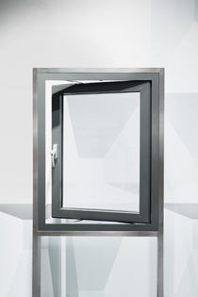
Újdonság alumíniumablakokhoz: zárható nyitáshatároló a Rotótól. Az ablakszárny rögzítése a végső ütközési pontban lévő kilincs 90°-os állásából 0°-os záróállásba helyezésével lehetséges. Csak arra felhatalmazott személyzet tudja a hengerzárbetéttel ellátott kilincset zárt állapotban egy kulccsal nyitni, és a nyitáshatárolót a kilincs 180°-ra történő elforgatásával kioldani.

Fotó: Roto Roto_AL_Dreh_Oeffnungsbegrenzer_1.jpg

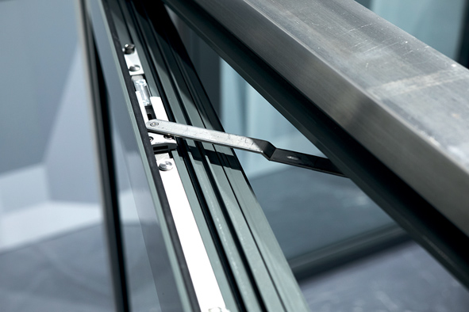
A robusztus megoldás a nagyértékű alumínium nyíló ablakok védelméhez: az új Roto nyitáshatároló használatával az ablakszárnyat meghatározott nyitási szélességig lehet nyitni, és a végső ütközési pozícióban egyszerű kilincshasználattal rögzíteni lehet.

Fotó: Roto Roto_AL_Dreh_Oeffnungsbegrenzer_2.jpg

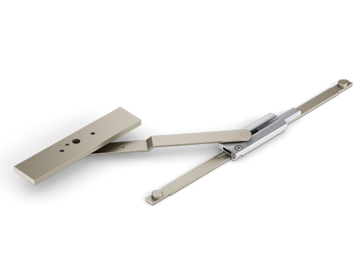
A zárható nyitáshatároló csavaros (a képen) és szorítópofás rögzítéssel is szállítható. A tok- vagy szárnyprofil extra megmunkálására nincs szükség a szorítópofás kivitel beépítése esetén. Az alkatrészt egyszerűen csak a szárnyhoronyba kel tolni és sajtolócsavarokkal rögzíteni. A tokoldalon a tokcsapággyal rögzítés szintén sajtolócsavarokkal történik. Ezáltal a nyitáshatároló szerkezete teljesen rejtve van a horonyban, és kívülről nem látható.

Fotó: Roto Roto_AL_Dreh_Oeffnungsbegrenzer_3.jpg

A szöveg- és képanyag az alábbi linkről letölthető.
http://ftt.roto-frank.com/de/presse/pressemitteilungen/

Nyomtatható. Másolat kérésre.
Dr. Sälzer Pressedienst, Lensbachstraße 10, 52159 Roetgen

Kiadó: Roto Frank AG • Wilhelm-Frank-Platz 1 • 70771 Leinfelden-Echterdingen • Tel.: +49 711 7598-0 • Fax: +49 711 7598-253 • info@roto-frank.com
Szerkesztőség: Dr. Sälzer Pressedienst • Lensbachstraße 10 • 52159 Roetgen • Tel.: +49 2471 92128-65 • Fax: +49 2471 92128-67 • info@drsaelzer-pressedienst.de

